Gent als getuige

HT 1: De middeleeuwen: begripsbepaling
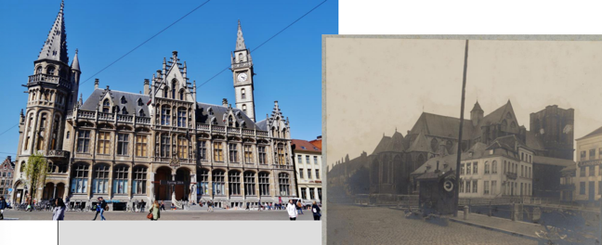
Korenmarkt. Het voormalige postgebouw werd tussen 1898 en 1909 opgetrokken in eclectische stijl, met vooral neogotische en neorenaissance kenmerken. Architect was Louis Cloquet, die ook de Sint-Michielsbrug ontworpen heeft, ter vervanging van een vroegere draaibrug. Deze ingrepen hielpen mee het “middeleeuwse” karakter van het Gentse centrum te versterken.

HT2: Ondergang WRR
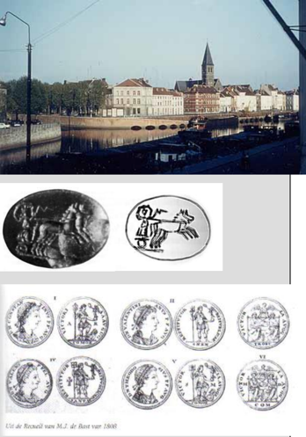
Sint-Machariuswijk. De belangrijkste archeologische vindplaats voor het Romeinse Gent is de plek aan de samenvloeiing van Leie en Schelde, Ganda genoemd. Men vond hier voornamelijk nederzettingssporen uit de 2de-3de eeuw, maar een aantal vondsten stammen uit de laatRomeinse tijd en getuigen zo van een overbrugging tussen de Romeinse tijd en de vroege middeleeuwen. Ook in Sint-Denijs-Westrem is Romeinse aanwezigheid veelvuldig geattesteerd, zelfs nog in recente archeologische campagnes. In 1787 werd daar overigens al, nabij de landweg tussen Ganda en Kortrijk, een muntschat gevonden bestaande uit twintig munten daterend van het midden van de vierde eeuw tot aan keizer Constantinus II (407-411). De schat zou volgens een wilde hypothese van oudheidkundigen mogelijk te associëren zijn met de invallen van 406-407.
Rechts midden: Intaglio (ware grootte 13/8 mm) gevonden in de Machariuswijk. Rechts onder: beschrijving uit 1808 van de ontdekte muntschat door M.J. De Bast in diens Recueil d'antiquités romaines et gauloises, trouvées dans la Flandre proprement dite

HT3: De ontwikkeling van het christendom in late Oudheid en vroege middeleeuwen
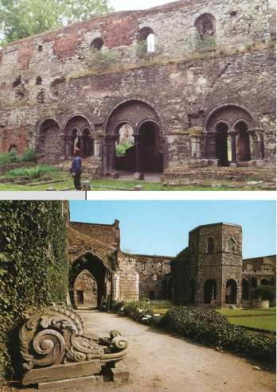
Ruïnes van de St.-Baafsabdij. Tussen 629 en 639 werd het Scheldebekken geëvangeliseerd door Amandus met de steun van koning Dagobert I. Van dan dateert de stichting van de abdijen van St.-Pieters (Blandijnberg) en St.-Baafs (nederzetting Ganda, samenvloeiing van Leie en Schelde). De huidige ruïnes van de St.-Baafsabdij, die vanaf de 10de eeuw een benedictijns klooster werd, vormen de restanten van de laat-10de-eeuwse kloosterkerk (noordgevel) en van het 12de-eeuwse kloostercomplex.

HT4: De Oost-Romeinse continuïteit in het Byzantijnse Rijk en de opkomst van de Islamwereld
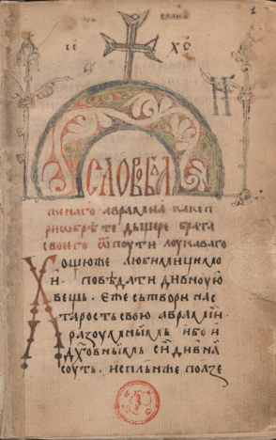
Vooral in de late 10de -eeuw, in de invloedssfeer van de Ottoonse Duitse keizers die zich met de Byzantijnse keizers willen vergelijken, groeit er ook in onze gewesten een fascinatie voor de Oosterse wereld. In de vroege 11de eeuw nemen de monniken van de Sint -Baafsabdij een Armeense zwerver op, Macharius, die zich uitgeeft voor ‘bisschop van Antiochië’. De man sterft snel en wordt als lokale heilige vereerd. In de refter van de abdijruïne is nog een twaalfde -eeuwse muurschildering met zijn beeltenis terug te vinden. In de Universiteitsbibliotheek wordt daarnaast een belangrijk getuigenis van de Slavisch - orthodoxe wereld bewaard: het Bdinski sbornik manuscript (nr. 408). Het gaat om een unieke 15de -eeuwse Bulgaars -Servische kopie van een 14de -eeuwse compilatie van heiligenlevens, die voorheen als aparte teksten sinds de 10de eeuw vanuit het Grieks in het Kerkslavisch vertaald zijn.

HT5: “Mahomet et Charlemagne”? De vroegmiddeleeuwse samenleving en economie
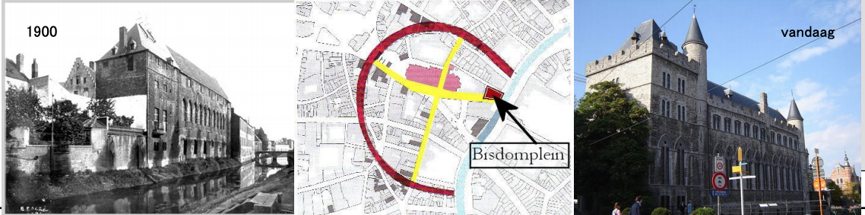
Bisdomkaai, Reep en Geraard de Duivelsteen. Al in de 9de eeuw ontstond de portus van Gent, een halfcirkelvormige omwalling van ca. 8 ha die aansloot op de Nederschelde. Binnen deze portus lag een haven of aanlegplaats, die wellicht gelokaliseerd kan worden op het Bisdomplein. Bij deze plek vindt men vandaag ook het Duivelsteen terug. Dat vormde in oorsprong wellicht een grafelijke burcht (ouder dan het oorsponkelijk 10de-eeuwse Gravensteen), van waaruit de Nederschelde en de portus gecontroleerd werden.
Ook eerder al, omstreeks 864-865, kwam Karel de Kale, vanuit zijn residentie in Petegem, bij de samenvloeiing van Leie en Schelde de verdedigingsmaatregelen tegen de Noormannen controleren. De Nederschelde was niet enkel belangrijk voor de handel, maar was tijdens een groot deel van de latere middeleeuwen ook de begrenzing van de oude stad Gent én de rijksgrens tussen het Franse Koninkrijk en het Duitse Keizerrijk. In zijn huidige gedaante vormt het Duivelsteen een omstreeks 1900 sterk gerestaureerde, 13de-eeuwse versterking die de naam draagt van de zoon van een Gentse burggraaf.

HT6: Politiek en cultuur ten tijde van Merovingen en Karolingen
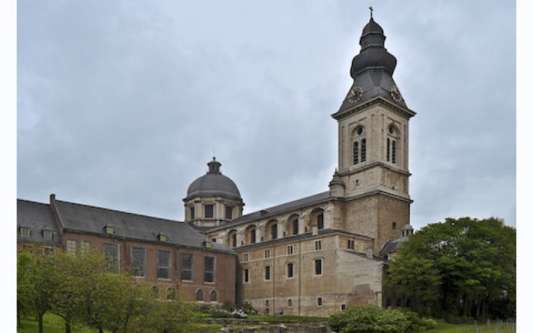
St.-Pietersabdij Gent. Vanaf 815, tot 840, werd Einhard lekenabt van de St.- Pietersabdij; vier jaar later ook van de St.- Baafsabdij. Hij was een vertrouweling van keizer Lodewijk de Vrome en is vooral bekend als biograaf van Karel de Grote. Niet alleen te Gent, maar ook in een reeks andere belangrijke abdijen uit het Karolingische rijk, heeft hij de keizerlijke kloosterpolitiek in praktijk gebracht. In deze periode van Karolingische renaissance kenden beide ‘koninklijke’ abdijen een belangrijke intellectuele bloei. Daarvan getuigt onder meer het Livinusevangeliarium dat momenteel in de crypte van de St.-Baafskathedraal wordt bewaard.

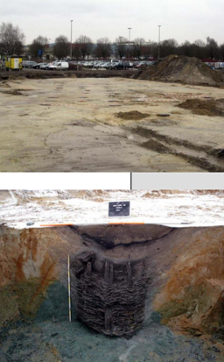
HT7: Een ‘banale revolutie’? Rurale economische groei en sociale dynamiek, 10de-13de eeuw
Sint-Denijs-Westrem (Maalte), huidige Ikea-site. Bij opgravingen werd een volledig boerenerf aangesneden uit de 10de-12de eeuw. Het erf bestond uit een groot tweeschepig hoofdgebouw van 21 bij 6,5 m, met vlakbij twee vierpalige bijgebouwen of schuurtjes van 4 bij 4 m. Dit erf behoorde wellicht tot een groter nederzettingscomplex. Getuige hiervan zijn vier waterputten met houten bekisting die werden aangetroffen. Men vond tevens sporen terug van een twaalfde-eeuwse staakmolen. Maalte behoorde tot het domeingoed van de Sint-Pietersabdij en bleef nog relatief lang onder de directe exploitatie van de abdij vallen.

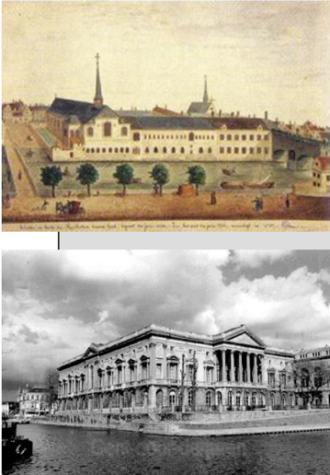
HT8: Religieuze orden tussen de 10de en 13de eeuw. Hervorming, diversificatie, vernieuwing
De franciscanen vestigden zich al in 1223 in Gent aan de binnenzijde van de Ketelpoort. Hun klooster bleef niet bewaard maar bevond zich op de plaats van het huidige, oude justitiepaleis (vlakbij de Kouter). Tot 1401 bewaarden zij de oorkonden van de stad in hun klooster. Het was ook hier dat een anonieme franciscaan de Annales Gandenses schreef, een bijzonder informatieve kroniek die ons onder meer informeert over de Guldensporenslag. De dominicanen vestigden zich in 1228 in Gent in het nog steeds bewaarde klooster Het Pand in Onderbergen naast de Sint - Michielskerk, vandaag patrimonium van de UGent.

HT9: Keizer vs paus. Van Rijkskerk tot Gregoriaanse hervorming
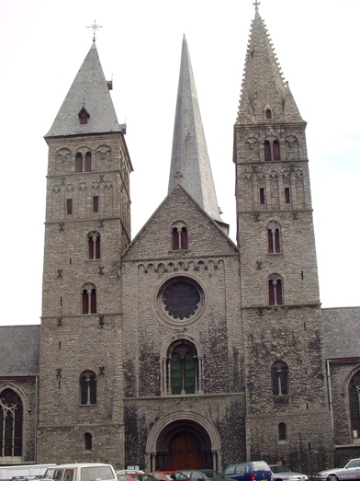
De St. -Jacobskerk. De oudste Gentse stadskerk was de St. -Janskerk, vandaag gekend als de St. - Baafskathedraal. Ze bevond zich binnen de oudste portus -omwalling en gaat terug tot de 9de eeuw. Met de uitbreiding van de stad tijdens de volle middeleeuwen en conform de doelstellingen van de Gregoriaanse Hervormingen gingen zich nieuwe parochies ontwikkelen. In die context werd kort voor 1093 de St. -Jacobskerk als tweede Gentse stadskerk opgericht. De oudste delen van het nog bestaande kerkgebouw dateren uit de 12de eeuw: de beide westertorens, de basis van de vieringtoren en de onderbouw van het transept. Dit gebouw bezit nog steeds de typische kenmerken van de Romaanse architectuur in Doornikse steen eigen aan de Scheldevallei. Na de St. -Jacobsparochie volgden ook de St. -Niklaas -, de St. -Veerle -, de St. -Pietersdorp - en de St. -Michielsparochie.

HT10: Europese koninkrijken en vorstendommen, 10de-13de eeuw
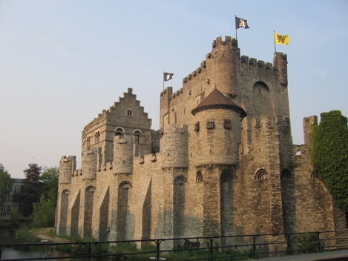
Het Gravensteen is het Gentse symbool bij uitstek van de macht van de graaf van Vlaanderen, leenman van de koning van Frankrijk. De burcht werd voor het eerst opgetrokken in hout in de 10de eeuw op een zandduin. Mogelijk omstreeks 1000 werd een stenen zaalgebouw voorzien. In 1180 vonden belangrijke verbouwingen plaats op initiatief van graaf Filips van de Elzas. In die tijd werd onder meer werk gemaakt van de optrekking van de hoge donjon en van een voorbouw voor de poort. Filips – één van de sterkste graven uit de geschiedenis van Vlaanderen, die eerder ook al het baljuwsambt in zijn graafschap introduceerde – liet ook zijn naam in de vierlob boven de poort graveren. Het huidige Gravensteen is sterk getekend door de 19de -eeuwse restauraties.

HT11: Reconquista, kruistochten en kettervervolgingen
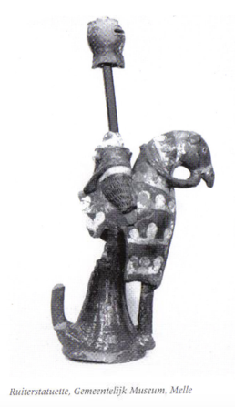
In 1200 schonk de Gentse burggraaf Zeger II, die in het huidige Geraard de Duivelsteen resideerde, een erf nabij de Briel aan de Tempeliers, die daar een dubbelslot optrokken. De resten van het Tempelhof verdwenen uit het stadsbeeld vanaf het einde van de 18de eeuw maar de straatnamen Tempelhof en Dobbelslot zijn blijven bestaan. Bij opgravingen voorafgaand aan de bouw van de Volkskliniek is een ruiterstatuette gevonden dat het wapenschild draagt van Zeger II, die zelf ook tempelier was geworden. Na de afschaffing van de tempeliers in 1314 zijn hun bezittingen in handen gekomen van de hospitaalridders van Sint-Jan. Op het schilderij van het Lam Gods van de gebroeders Van Eyck lijkt het paneel met de Christi milites een verwijzing naar de kruisridders te bevatten. De persoon op de ezel op dit paneel zou Godfried van Bouillon kunnen zijn.

HT12: De verstedelijking van West-Europa
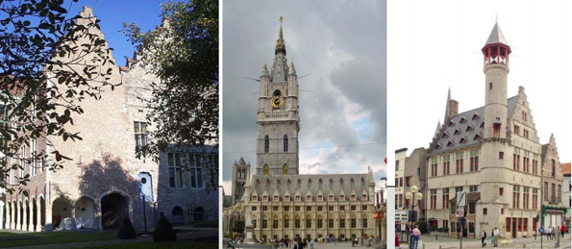
Vanaf de 12de eeuw markeerden de patricische elites hun aanwezigheid in de stad via de bouw van hoge stenen woningen, waarvan er vandaag nog steeds bewaard zijn in de Nederpolder en de Hoogpoort. Ook het Hof van Ryhove (Onderstraat, afbeelding links, zicht vanuit Werregarenstraat) gaat terug tot de 12de eeuw. In de 14de eeuw liet Simon de Rijke de achterzijde sterk verbouwen en ook in de 16de eeuw onderging het gebouw nog belangrijke aanpassingen. Tot vandaag is daar ook een grote open ruimte in de stad gebleven, die het gevolg is van een ‘woesting’ van een aanpalend huis n.a.v. een moorddadige vete tussen de families Alijn en Rijms. Nadat de ambachten vanaf de vroege 14de eeuw hun rol in het stadsbestuur konden afdwingen, ging ook de vrijgevochten ‘gemeente’ zich explicieter profileren. In 1377 werd de bouw van het belfort bekroond met een vuurspuwende draak. In het secreet van het belfort werden voortaan de privileges en vrijheden bewaard. De ambachten zelf gingen ten slotte ook belangrijke stenen gebouwen optrekken, zo bijvoorbeeld het laat-15de-eeuwse Toreken van de Huidenvetters (Vrijdagsmarkt, afbeelding rechts).

HT13: De commerciële revolutie
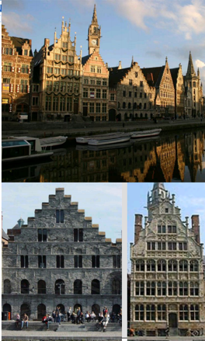
In de 13de eeuw was het hart van de handelsactiviteiten te Gent volledig verlegd naar de nieuwe haven langs de Leie, die bovendien door het graven van het Lievekanaal naar het Zwin bij Damme een directe toegang kreeg tot de Noordzee. Een van de meest markante gebouwen langs de Graslei is het Korenstapelhuis (onderaan links), een Romaans gebouw dat stamt uit de late 13de eeuw. Het werd verhuurd voor graanopslag aangezien Gent het stapelrecht op tarwe en rogge bezat. Een gedeelte van elke scheepslading graan aangevoerd uit Artesië moest steeds twee weken gestapeld worden in Gent en garandeerde een continue voorraad. Eveneens langs de Graslei treft men nog het gildenhuis uit ca 1531 van de Gentse Vrije Schippers (onderaan rechts), die het monopolie bezaten op het bevaren van de binnenwateren.

HT14: “Als dwergen op de schouders van reuzen” Kennis van wereld en mens
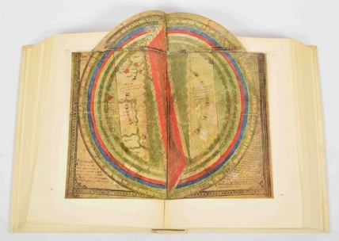
De autograaf van het Liber Floridus vormt het absolute topstuk van de Gentse Universiteitsbibliotheek. Het handschrift is opgesteld en verlucht in 1110-1121 door Lambert, een kanunnik te Saint-Omer in het actuele Noord-Frankrijk. Het werk vormt een originele geïllustreerde encyclopedie waarin theologie, natuurkunde en geschiedenis verstrengeld zijn. Het handschrift is al tijdens de middeleeuwen in onbekende omstandigheden vanuit Saint-Omer in de St.- Baafsabdij terecht gekomen. Al vormt dit werk in de eerste plaats een geniale synthese van kennis die voor de twaalfde eeuw is verzameld, toch kan het ook worden gezien als een soort aankondiging van de twaalfdeeeuwse renaissance.

HT15: Economische contractie titel en de cultuur van opstandigheid in de late middeleeuwen
Jacob van Artevelde, Vrijdagmarkt, standbeeld door Pierre de Vigne-Quyo. Na het uitbreken van de Honderdjarige Oorlog in 1337 tussen Frankrijk en Engeland wist de rijke handelaar Jacob van Artevelde, tegen de Fransgezinde Vlaamse graaf Lodewijk van Nevers in, de neutraliteit van Gent te bekomen waardoor de stad haar wol voor de lakenindustrie uit Engeland kon blijven betrekken. Later werd resoluut voor de Engelse koning Edward III gekozen. Van Artevelde werd een van de vijf hoofdmannen in het nieuwe stadsbestuur en bekwam vanuit die positie ook een militaire en economische unie tussen Vlaanderen en Brabant. In 1345 kende de stad conflicten met de vollers en de wevers. Vollersprotest om hogere lonen werd bloedig neergeslagen. Op 17 juli werd Van Artevelde vermoord door de Gentse wevers. In de 19de eeuw schreef Hendrik Conscience een historische roman over deze ‘strijder van de Vlaamse ontvoogding’ en in 1863 werd het bekende standbeeld op de Vrijdagmarkt ingehuldigd.

HT16: Kerk en religie in de late middeleeuwen
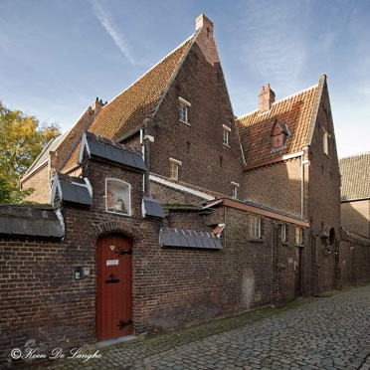
In het midden van de 13de eeuw werden in Gent drie begijnhoven opgetrokken, waarin rond een kerk en middenplein conventshuizen en individuele woningen werden gegroepeerd. Het Elisabethbegijnhof, waarvan vandaag nog 17de-eeuwse huisjes zijn overgebleven, gaat terug tot een besluit van de Vlaamse gravin Johanna van Constantinopel uit 1242. Een twintigtal jaren later werd ‘klein’ b egijnhof ter Hooie opgericht (Lange Violettenstraat), dat tot 1300 nog buiten de stadsmuren lag en waarvan de 17de-eeuwse structuur heel mooi bewaard bleef. Aan de rand van het begijnhof vindt men ook nog een stukje stadsmuur uit 1300 terug. In 1278 ten slotte, werd in Poortakker (Oude Houtlei) het begijnhofje van Sint-Aubertus gebouwd (vervangen door een neogotisch klooster, vandaag een hotel). Vlakbij het Elisabethbegijnhof bevindt zich vandaag nog steeds het slotklooster van de Gentse Coletienen.

HT17: Het laatmiddeleeuwse staatsvormingsproces
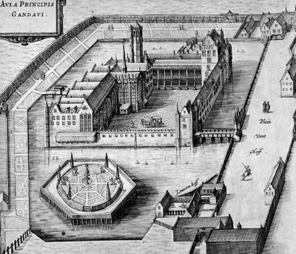
Het Prinsenhof. In 1353 kocht graaf Lodewijk van Male het bestaande Ter Wallehof op en bouwde het om tot een grafelijke residentie, ter vervanging van het oncomfortabel geworden Gravensteen. Vooral in de 15de eeuw, onder de Bourgondische hertogen, werden belangrijke werken uitgevoerd aan dit complex waar in 1500 Keizer Karel geboren werd. Het Prinsenhof, zoals het toen genoemd werd, was een omwald geheel van circa 2 ha dat zich uitstrekte van de Abrahamstraat tot aan de nog bestaande Donkere Poort (foto) en het begijnhof. De verschillende gebouwen waren gegroepeerd rond een binnenhof en met brede grachten omgeven. Beroemd was de kleine dierentuin, het leeuwenhof, waarvan enkele sporen bewaard bleven in de tuin van het huidige karmelietenklooster in de Burgstraat. Een zeshoekig tuineilandje lag afgezonderd in een verbreed gedeelte van de gracht. De toegangspoort uiterst rechts boven zichtbaar, bleef bewaard; de rest van de gebouwen verdween in de loop van de 19de eeuw uit het stadsbeeld (afbeelding uit Sanderus, Flandria illustrata (Keulen 1641).

